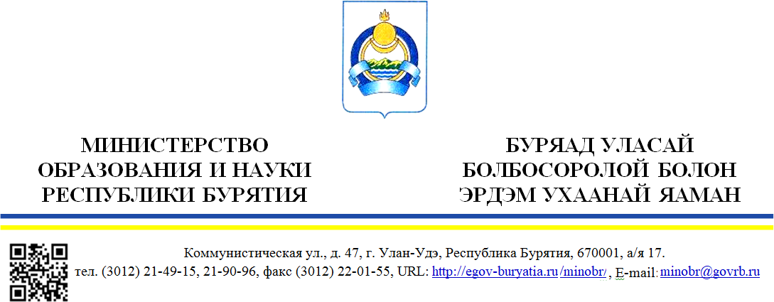

|  |  |
| --- | --- |
| 12.01.2024 № 11-13-02-И82/24  На № от _ | Руководителям органов местного самоуправления, осуществляющих управление в сфере образования  Руководителям государственных общеобразовательных организаций |

Уважаемые руководители!

Министерство образования и науки Республики Бурятия сообщает, что в регионе создан Ресурсный центр по поддержке образования детей с особыми образовательными потребностями, а также созданы Центры комплексной реабилитации и абилитации детей-инвалидов на базе 8 государственных (коррекционных) школ:

* Государственное бюджетное общеобразовательное учреждение

«Специальная (коррекционная) общеобразовательная школа-интернат I-II вида» для слабослышаших и глухих;

* Государственное бюджетное общеобразовательное учреждение

«Специальная (коррекционная) общеобразовательная школа-интернат №62 III-IV вида» для слепых и слабовидящих;

* Государственное бюджетное общеобразовательное учреждение

«Специальная (коррекционная) общеобразовательная школа-интернат V вида» для детей с нарушениями речи;

* Государственное бюджетное общеобразовательное учреждение

«Специальная (коррекционная) общеобразовательная школа № 3», Государственное бюджетное общеобразовательное учреждение «Эгитуйская специальная (коррекционная) общеобразовательная школа-интернат», Государственное бюджетное общеобразовательное учреждение «Закаменская специальная (коррекционная) общеобразовательная школа-интернат», Государственное бюджетное общеобразовательное учреждение «Селенгинская специальная (коррекционная) общеобразовательная школа-интернат», Государственное бюджетное общеобразовательное учреждение «Турунтаевская специальная

(коррекционная) общеобразовательная школа-интернат» для детей с умственной отсталостью (интеллектуальными нарушениями);

Центры проводят консультативно-методическую помощь педагогическим работникам общеобразовательных инклюзивных организаций на основе сетевого взаимодействия; консультационную, методическую работу специалистам, работающими с обучающимися с ОВЗ и инвалидностью, осуществляют консультационную, психологическую, коррекционную помощь детям - инвалидам, детям с ограниченными возможностями здоровья, помощь в социальной реабилитации и абилитации, направленной на компенсацию ограничений жизнедеятельности детям - инвалидам по слуху, по зрению, с тяжелыми нарушениями речи, с нарушением интеллекта, с расстройством аутистического спектра; оказывают консультативную, психолого-педагогическую помощь родителям (законным представителям).

|  |  |
| --- | --- |
| Врио заместителя министра - председателя Комитета общего и  дополнительного образования | Б.Б-Д. Буянтуев |

**ДОКУМЕНТ ПОДПИСАН ЭЛЕКТРОННОЙ ПОДПИСЬЮ**

Сертификат: 009361D2377F79810475D55D18408232DB

Владелец: **Буянтуев Батор Бимба-Дашиевич**

Действителен: с 03.10.2023 по 26.12.2024

Исп. Батуева Т.В., тел. 8(301-2) 55-12-93